三水区生活垃圾分类
工作周报

第103期

三水区生活垃圾分类工作领导小组办公室编 | 2022年6月13日

本周，我区持续推进生活垃圾分类工作，开展垃圾分类检查、到户宣传、桶边督导等工作，现将本周情况简要汇报如下：
- 三水区生活垃圾分类工作领导小组办公室召开推进垃圾分类工作调研会议
6月7日，三水区生活垃圾分类工作领导小组办公室召开垃圾分类工作调研会议，副区长林均恒、区城管执法局班子成员参与会议。
会议通报了2022年第一季三水区垃圾分类工作市级评估的成绩，对比去年第四季度有所下降，其中在资料评估方面有较大的进步空间。林均恒副区长强调，一是垃圾分类工作要久久为功，常抓不懈，必须持之以恒，向精细化深入,反复督促各镇街落实检查监督，自查自纠；二是重点关注居住区垃圾分类工作，落实桶边督导和加大宣传力度，督促和指导居民正确分类投放，纠正不分类和不会分的行为，引导居民主动参与垃圾分类。
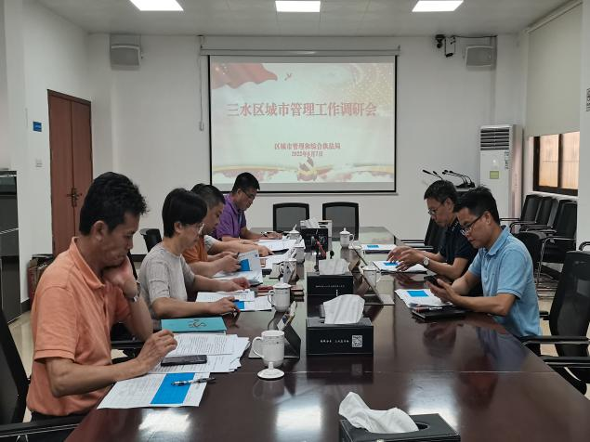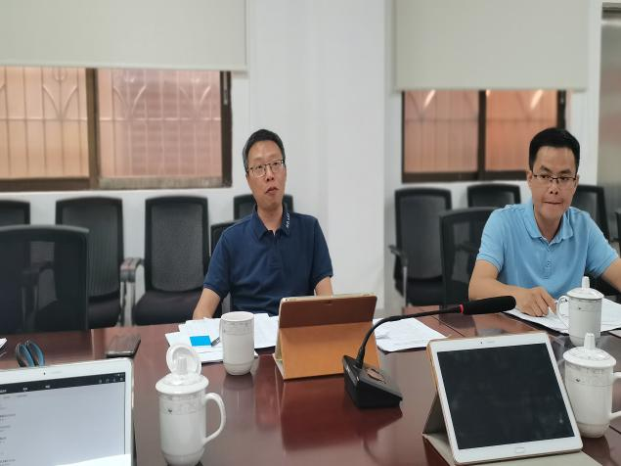
- 区城管执法局局领导带队开展垃圾分类检查指导
6月6日，李隽副局长带队前往乐平镇岭南澳苑、万顺华府、农民公寓开展居住区垃圾分类检查指导。检查组发现个别小区的垃圾桶存在破损、缺盖、标识不清晰等问题，已现场督促分类投放管理责任人及时更换垃圾桶，做实做细居住区生活垃圾分类工作。
6月8日，李伟芳副局长带队前往白坭镇富景花园、袁记鲜农庄开展垃圾分类检查指导。检查组发现产生源存在缺少公示栏、垃圾桶标识不清、暂存点没有分类暂存等问题，现场要求分类投放管理责任人根据考评标准逐一对照，加强自查自纠，及时整改好垃圾分类硬件设施。
叶蔚森副局长带队前往西南街道鸿安花园、时代城三期开展垃圾分类检查指导。检查组发现台账有所缺失，要求受检单位及时完善垃圾分类台账，规范设置分类投放桶。
接下来，区城管执法局领导将会继续带队前往各镇（街道）抽查产生源垃圾分类工作开展情况，进一步完善垃圾分类工作管理机制。
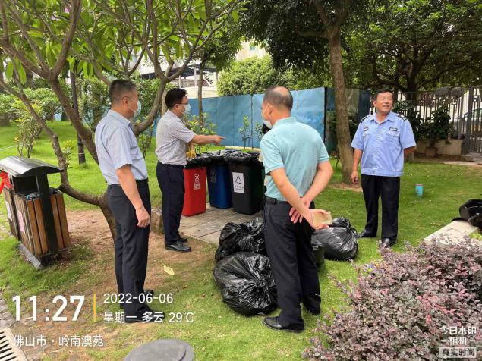 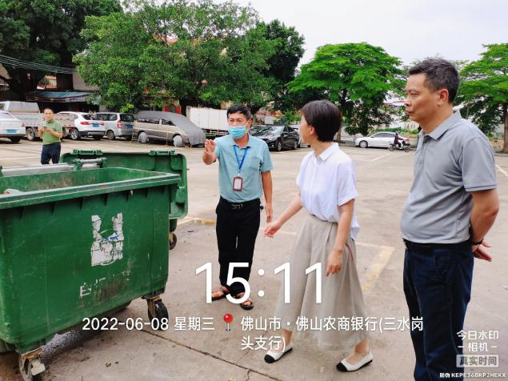
- 区城管执法局开展公共机构垃圾分类现场检查
6月8日，区城管执法局市政环卫股前往区委宣传部、区委组织部、区纪委监委、区政协、区司法局、区房产交易中心、区公职律师事务所开展垃圾分类工作检查。工作人员检查发现多数产生源情况良好，垃圾分类设施设置合理，但是部分产生源存在台账更新不及时、宣传氛围不足、分类标识缺失、相关制度未上墙（如绿色办公、自查自纠、保洁制度）等问题；个别产生源仍未落实专人跟进工作，对现场评估标准不了解不熟悉。
接下来，区垃圾分类办将继续开展每季度所有产生源全覆盖检查工作，同时做好常态化迎检工作，并督促各相关单位举一反三，对照标准及时落实整改。
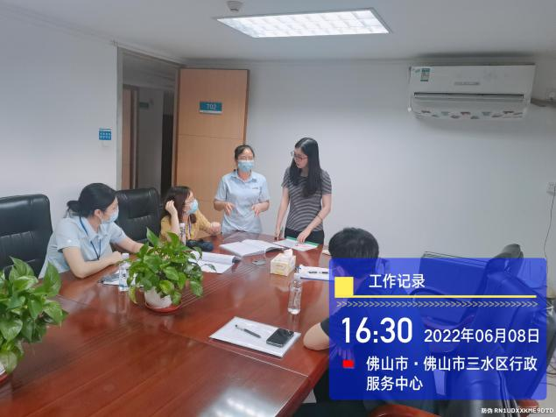
- 镇街工作动态
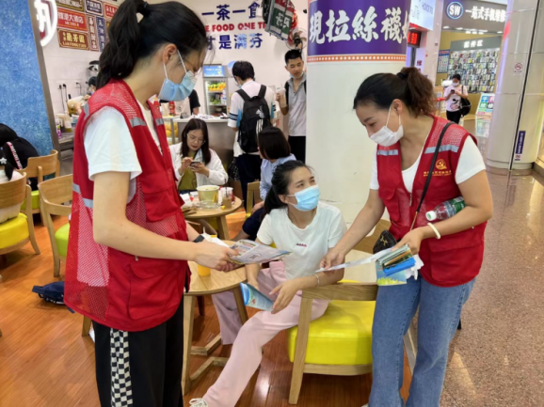
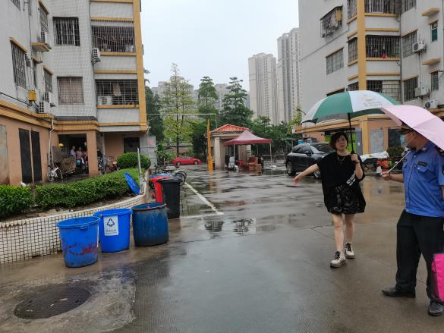
西南街道：本周西南街道综合执法办共检查居住区17家，集贸市场3家，餐饮机构5家，医疗机构3家，文教区2个。工作人员要求受检单位按照佛山市2022年生活垃圾分类工作现场评估标准及时完善垃圾分类台账，规范设置垃圾桶，全力迎接现场评估。
桥头社区发挥党建引领，党员志愿者在汇丰花园开展垃圾分类入户宣传，切实发挥基层党组织和党员干部职工示范带头作用。
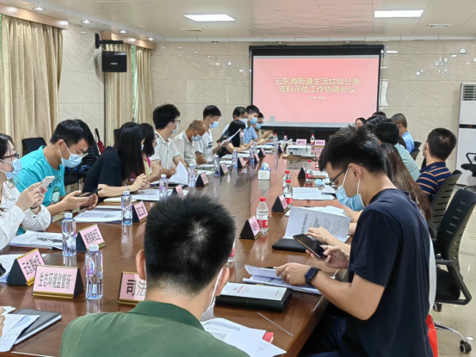
云东海：为推动云东海街道垃圾分类工作高质高效开展，建立健全工作协调机制，6月8日上午，云东海街道召开生活垃圾分类资料评估工作协调会议，云东海街道生活垃圾分类工作领导小组（以下简称领导小组）成员单位相关负责人参加，领导小组办公室邓耀其主任主持会议。
会议通报了2022年第一季度佛山市城市生活垃圾分类工作评估情况，传达了区政府对2022年全面推进生活垃圾分类工作的新要求。领导小组办公室根据《三水区2022年全面推进生活垃圾分类工作实施方案》，拟定了《云东海街道2022年生活垃圾分类工作资料评估标准》，明确了领导小组成员单位的职责分工。
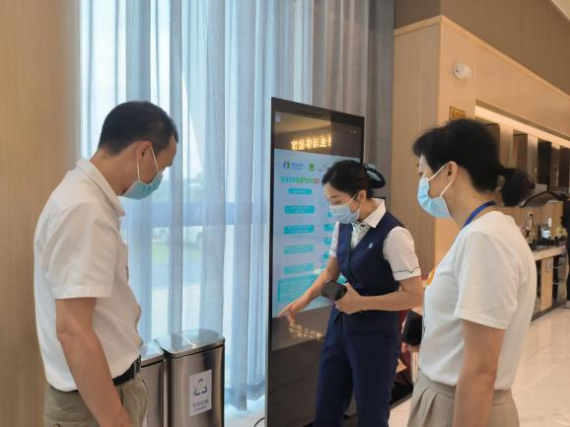
邓耀其主任强调，各小组成员单位要认清垃圾分类的重要性和紧迫性，积极沟通、形成工作合力，全面落实中央、省、市、区有关工作精神和部署要求，加快推动街道生活垃圾分类工作。
6月9日下午，云东海综合执法办到辖区产生源佛燃能源集团股份有限公司开展生活垃圾分类检查，对现场硬件设施配备、海报张贴情况等方面提出工作意见，督促其落实垃圾分类投放管理责任人职责，及时更新工作台账，尽快完善新办公场所的设施配备。
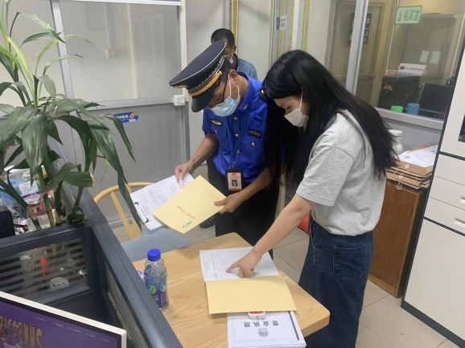
白坭镇：6月6日，白坭镇综合执法办前往三星市场检查垃圾分类工作开展情况，受检单位的垃圾分类设施设置较为合理，但未设置厨余垃圾交运点，执法人员督促管理责任人尽快整改。
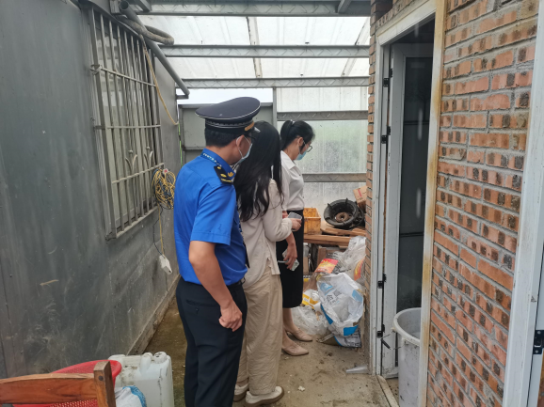
6月9日，白坭镇综合执法办工作人员前往袁记鲜农庄、富景花园小区开展垃圾分类检查，部分产生源存在的台帐记录不完善、四分类垃圾桶标识不准确、垃圾乱投放、未设置分类暂存点等问题。工作人员现场提出整改意见，责令管理责任人尽快按要求落实整改。
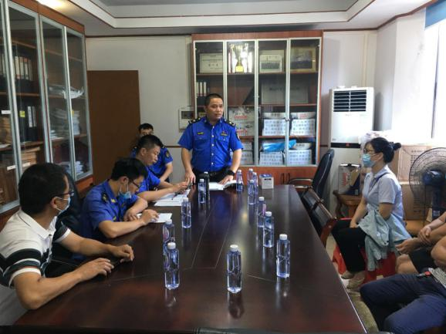
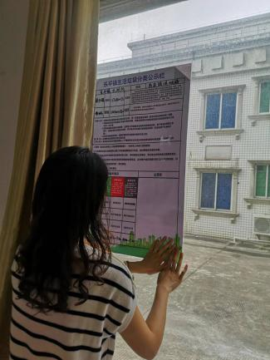
乐平镇：为加快推进垃圾分类工作，本周乐平镇综合执法办前往镇水利办、泓伟鲜食府、动物检疫防疫站、社区卫生服务中心、党政办开展垃圾分类检查指导，向管理责任人发放垃圾分类台账、垃圾分类标识、宣传海报，要求他们做好垃圾分类工作。
芦苞镇：6月7日下午，区城管执法局执法二股、市政环卫股相业务关人员前往芦苞镇召开厨余垃圾收运座谈会，要求餐饮机构做好厨余垃圾的分类收运工作。座谈会后，工作人员现场检查渔家乐和盆盆鲜两家餐饮机构，其中渔家乐存在厨余垃圾与其他垃圾混投，厨房垃圾桶无分类标识等问题；盆盆鲜存在厨余垃圾去向不明和垃圾桶无盖等问题。工作人员现场督促管理负责人整改完成，确保垃圾分类工作落到实处。
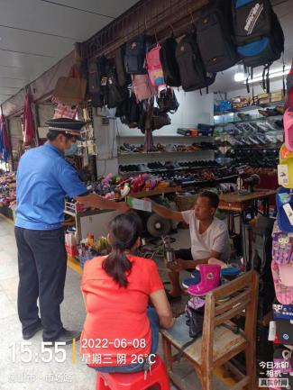
6月8日下午，为进一步深化生活垃圾分类理念，加强市场周边商铺、居民对垃圾分类知识的了解，芦苞镇综合执法办工作人员前往芦苞市场周边派发生活垃圾分类宣传手册，讲解垃圾分类的具体方法。工作人员耐心向居民讲解生活垃圾分类的重要性和必要性，收集居民对于垃圾分类工作的意见和建议，详细了解居民的诉求，并对居民的提问一一解答。
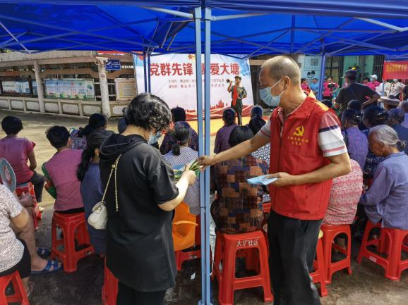
大塘镇：6月6日上午，为深入贯彻落实习近平总书记关于生态文明建设重要论述以及垃圾分类工作重要指示精神，切实做好《佛山市生活垃圾分类管理办法》宣传工作，大塘社区工作人员组织党员志愿者前往大塘社区开展生活垃圾分类宣传活动。
工作人员通过向居民派发宣传单张等方式，指导居民正确分类投放，进一步加强居民对垃圾分类的了解，营造人人参与的良好社会气氛。工作人员还认真听取居民对于垃圾分类的建议和意见，为下一阶段工作计划提供参考。
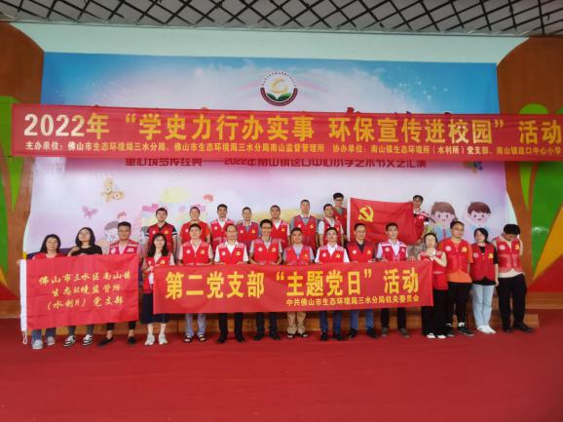
南山镇：为进一步提高学生对生活垃圾分类的知晓率、参与率，培养孩子养成垃圾分类的好习惯。6月2日，佛山市生态环境局三水分局联合南山镇生态环境所组织党员志愿者前往南山镇迳口中心小学开展2022年“学史力行办实事，环保宣传进校园”活动，与孩子们一起共建清洁美丽世界。
活动现场，党员志愿者生动形象的讲解让同学们在游戏中学到垃圾分类的重要意义以及垃圾分类的相关知识。本次活动党员志愿者及学生共约70人参加，以“小手拉大手”环保宣传形式，发挥“1+1+1”模式的带动效应，由学生向家庭发出“垃圾分类我先行”的倡议，将垃圾分类相关知识带给家庭成员，让垃圾分类真正做到从娃娃做起，从而带动起更多人参与到垃圾分类新风尚中来。
报：市城管执法局、林均恒副区长、邓沛泉副主任。
送：各镇政府（街道办事处），区属党政群机，中央、省、市驻三水单位。

